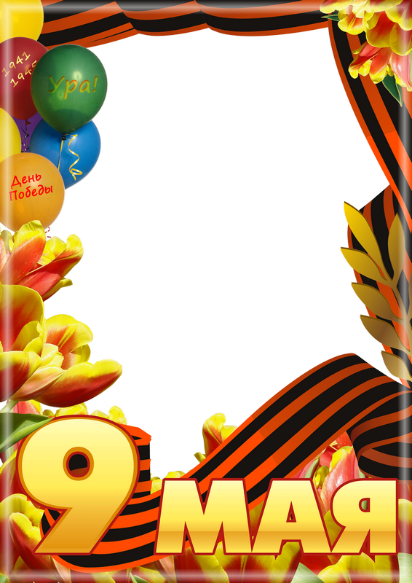

Сценарий праздничного концерта посвященного «Дню Победы»
«Никто не забыт, ни что не забыто!»
( Для детей старшего дошкольного возраста в ДОУ)

Подготовила: Слепова Алевтина Евгеньевна
Воспитатель 1 кв.категории

Цель: Развивать у детей высокие нравственные качества патриотизма, гордость за свою Родину, любовь к родному краю, уважение к истории своего Отечества, к людям, защищавшим родную страну в тяжёлые годы войны.
Вход детей с шарами, цветами с перестроением под музыку «День Победы»
Ведущий: Девятое мая - День нашей славной Победы над фашисткой Германией! Вся страна в эти дни ликует! Каждый год как радостный праздник люди встречают этот день. Прошло много лет, но все помнят эту знаменательную дату и торжественно ее отмечают. Поздравляю вас всех!
Ребенок: Вспоминают наши деды
Про былые времена,
Надевают в честь Победы
Боевые ордена.
Ребенок: За страну родную люди
Отдавали жизнь свою.
Никогда мы не забудем
Павших в доблестном бою.
Песня «Вечный огонь»
Ведущий: Пусть будет тиха и светла наша память в этот день – в минуту всенародного молчания! На минуту встаньте, живые! В память всех не пришедших с войны!
«Минута молчания», (фонограмма, стихотворение-реквием «Помните» Роберта Рождественского, в конце звучит набат.
Ребенок: Развивайся флаг трехцветный
Над Россией дорогой.
Слава, слава ветеранам,
Слава армии родной!
Песня «Бравые солдаты с песнями идут».
Ведущий: Наши солдаты отличались не только удалью, веселым характером, но и беспримерной храбростью, героизмом и смекалкой. А какие тали их внуки? Такие же ловкие и смекалистые?
Проводится игра аттракцион «Взятие крепости»
А какими смелыми и бесстрашными были медсестры, выносившие раненых прямо с поля боя, когда гремели взрывы и пули свистели над головой. Они были смелыми и отважными.
Проводится игра аттракцион «Помощь раненому» (задача участника – пронести раненого солдата от точки А на плече до медсанбата (точка Б), посадить на стул и перевязать ему руку. Побеждает тот, кто ловчее и быстрее это сделает).
Ведущий: День Победы, праздник самый главный!
Мирно проплывают в небе облака,
Никогда мы больше не услышим
Слово это страшное «война».

В войну в армии солдаты имели разные профессии. Вот к примеру артиллеристы. Они били врага из пушек и минометов. Солдаты этой профессии были меткими стрелами. А сейчас мы узнаем, кто из вас самый меткий стрелок.
Проводится игра аттракцион «Кто самый меткий». (Чья команда забросит больше всех мячей в корзину).
Ведущий: Каждый год мы празднуем великий День Победы. Расцветает черемуха, поют птицы, сияют лица людей. В синее небо взлетают белокрылые голуби. Это символ мира, счастья и добра.
Ребенок: Солнце Родины любимой
Озаряет все вокруг,
И взлетает белокрылый
Голубь мира с наших рук.
Ребенок: Ты лети, лети по свету,
Голубь наш, из края в край,
Слово мира и привета
Всем народам передай!
Ребенок: Мир герои отстояли,
Помнить их мы поклялись.
Пролетая в синей дали, К обелискам отпустить.
Ребенок: Чтобы взрывы не закрыли
Небо черной пеленой,
Голубок наш белокрылый,
Облети весь шар земной!
Танец «Летите, голуби».
Ребенок: Еще тогда нас не было на свете,
Когда гремел салют из края в край,
Солдаты, подарили вы планете
Великий май, Победный май!
Ребенок: Еще тогда нас не было на свете,
Когда с победой вы домой пришли.
Солдаты Мая, слава вам навеки
От всей земли, от всей земли!
Ребенок: Благодарим, солдаты, вас
За жизнь, за детство и весну,
За тишину,
За мирный дом,
За мир, в котором мы живем!
Песня «Мама и Родина».
Ребенок: Пусть в защиту детей
Всюду голос наш слышен:
Расцветать на просторе
Лесам и садам.

Ребенок: Солнцу мира и дружбы
Подниматься все выше!
Не смолкать в мощном хоре:
Нет – войне! Миру – да!
Песня «Мы рисуем голубя».
Ведущий: Поздравляем наших дедов
Поздравляем всех душой!
Пусть гремит салют Победы
В этот день над всей страной!
Ведущий: Дню Победы слава, слава!
Дети: Слава!
Ведущий: Ветеранам слава, слава!
Дети: Слава! Слава!
Ведущий: Счастью, миру на земле!
Дети: Слава! Слава! Слава!
Праздник заканчивается песней «День Победы».

